SPECIÁLNÍ BETONOVÉ KONSTRUKCE – SBK
ZS 2009-2010

Téma: Silniční a železniční mosty Balabenka
Skupina : počet studentů 4 + 4 + 4 + 4 + 4 + 4 (každá „podskupina“ jeden zadaný most, příp. skupinu mostů)
Charakteristika objektu:
V oblasti Balabenky je navrhovaný městský okruh pomocí mimoúrovňové křižovatky napojen na ulice Sokolovská a Na Žertvách. Zároveň zde dochází ke křížení uvedených ulic se železničními tratěmi vedoucími do Libně a na Hlavní nádraží. V současné době je tak v této malé oblasti postaveno 9 železničních a dva silniční mosty značně odlišných systémů a vzhledu. Výzvou se proto stává ucelené řešení jednotlivých přemostění tvořících hranici mezi Balabenkou a Palmovkou.
Při zpracování finálního řešení bude třeba úzké kooperace mezi jednotlivými „podskupinami“ tak, aby byla zajištěna jednak ucelenost návrhu celé oblasti a jednak ucelená koncepce návrhu přemostění jednotlivých ulic.
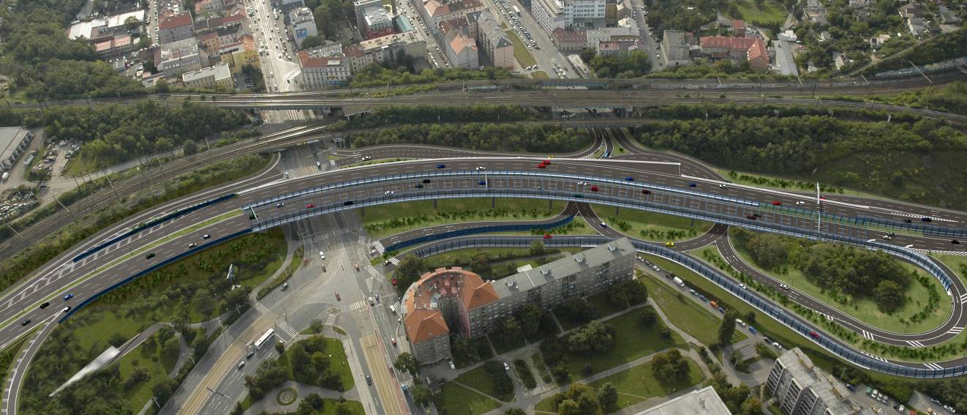
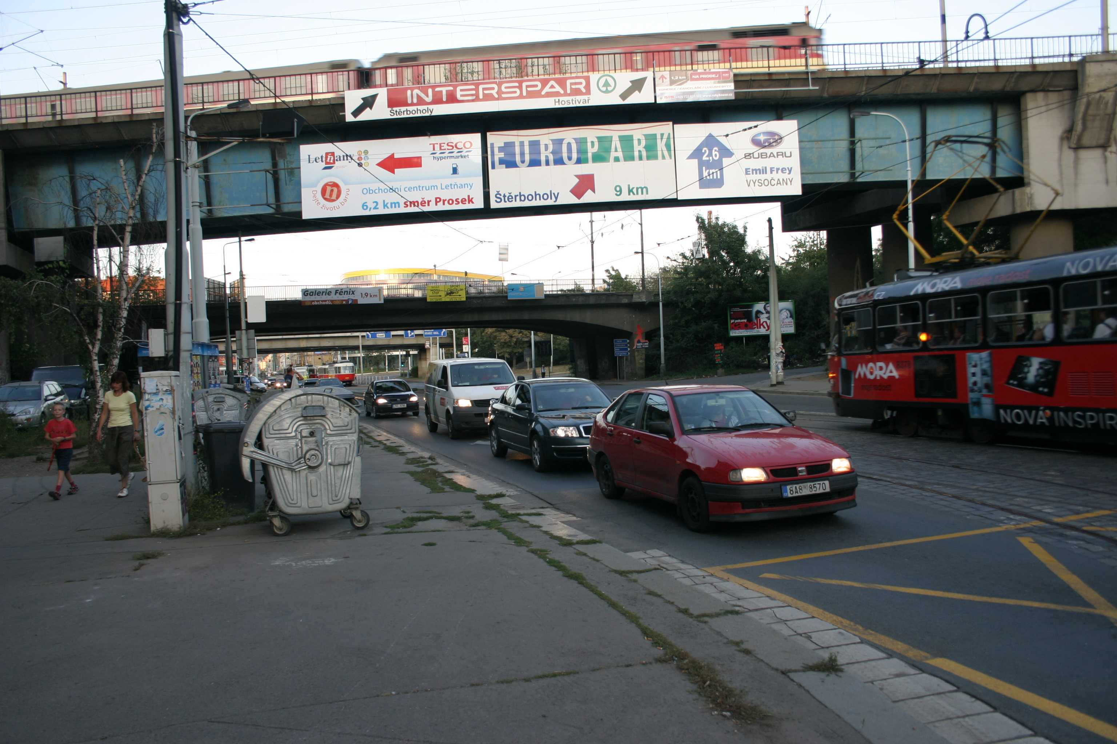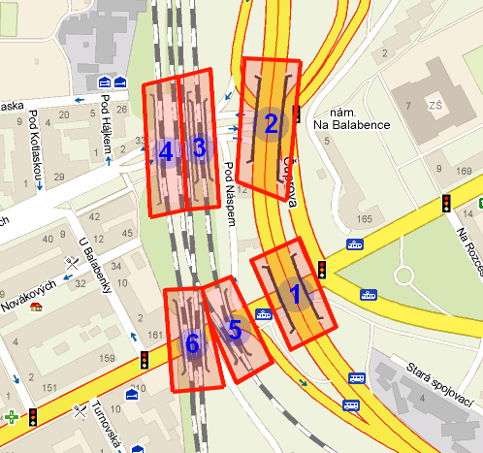
Pozn : Skupina „3“ zpracuje všechny mosty přes ulici Na Žertvách s nižší niveletou trati, skupina „4“ mosty s niveletou vyšší.

